Hoe maak je een goede samenvatting?
Samenvattingen kun je maken voor het leren van een toets of omdat je de leerstof later nog nodig hebt.
Het voordeel van het maken van een samenvatting is dat ondertussen leert. Het samenvatten zorgt er ook voor dat je de stof beter begrijpt en langer zal onthouden.
Actie:
Allereerst is het belangrijk te weten met wat voor doel je de samenvatting maakt. Voor jezelf, voor een cijfer of voor een project?
Bij het maken van een goede samenvatting gaat het erom dat je
- niet teveel opschrijft
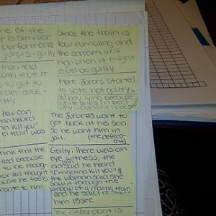
- de hoofd- en bijzaken kan scheiden
Lees de tekst eerst een keer goed door.
Hierdoor krijg je overzicht.
Bij grote teksten of een boek is dit lastig, dit kan je het beste per deel of hoofdstuk aanpakken.
Per alinea een Post-It
De inleiding van een hoofdstuk kan je meestal overslaan, evenals eventuele voorbeelden.
De conclusie bevat meestal een samenvatting van de tekst; die kun je gebruiken om jouw samenvatting te controleren.
Markeer hoofdzaken in een markerstift. Ga op zoek naar de belangrijkste zinnen of delen van de tekst. Zoek vooral naar zinnen die de alinea samenvatten. Vaak staan deze aan het begin of het eind van de alinea. Maak de samenvatting niet te kort anders mis je misschien belangrijke informatie.
Vat per alinea in eigen woorden samen wat je hebt gelezen. Vertel jezelf waarom iets belangrijk is. Hierdoor merk je of je het wel of niet snapt en of het aansluit bij wat je al wist. Zet dit, in trefwoorden, op een Post-It briefje.
Maak zo de samenvatting
Als je alle belangrijke informatie uit de tekst of het hoofdstuk hebt gehaald maak je aan de hand van je Post It briefjes de samenvatting. Je maakt een verhaaltje van ieder Post-It briefje. Zo voeg je steeds een stukje toe aan je samenvatting. Zorg er wel voor dat het en logisch verhaal wordt dat je later ook nog snapt. Denk dus na over wat je opschrijft!
Als je dit op de computer doet is het makkelijker om te schuiven met tekst als het nodig is.
Titel en bron
Geef de samenvatting een titel en vermeld de bron en datum
Eindcontrole
Controleer de samenvatting, lees hem goed door en kijk er kritisch naar:
- Is het verhaal volledig?
- Zit het logisch in elkaar?
- Is het verhaal logisch?
- Begrijp je het volgende week ook nog?
- Als er verbeterpunten zijn pas je de samenvatting nog aan en lees je hem nog eens door.
Je samenvatting is af!
Met deze samenvatting kan je de leerstof makkelijk weer naar boven kan halen.

